Ofício Vereador Nº 421/2022

São Roque, 1º de fevereiro de 2022.

Excelentíssimo Senhor Prefeito,

Venho, por meio deste, cordialmente, solicitar a Vossa Excelência a implantação de novos pontos de ônibus, bem como a reforma dos já existentes na Estrada do Leitão até a estrada da Capela do Cepo (conforme imagens).
A presente reivindicação tem por objetivo atender aos pedidos dos usuários de transporte coletivo no local, os quais procuraram este Vereador solicitando essa benfeitoria.
Na certeza de que dispensará especial atenção a este Ofício, desde já agradeço, renovando meus mais sinceros protestos de elevada estima e de distinta consideração.

Atenciosamente,

Guilherme Araujo Nunes
(Guilherme Nunes)
Vereador

Ao Excelentíssimo Senhor
MARCOS AUGUSTO ISSA HENRIQUES DE ARAÚJO
DD. Prefeito da Estância Turística de São Roque – SP

PROTOCOLO Nº CETSR 01/02/2022 - 11:55 1333/2022
CG
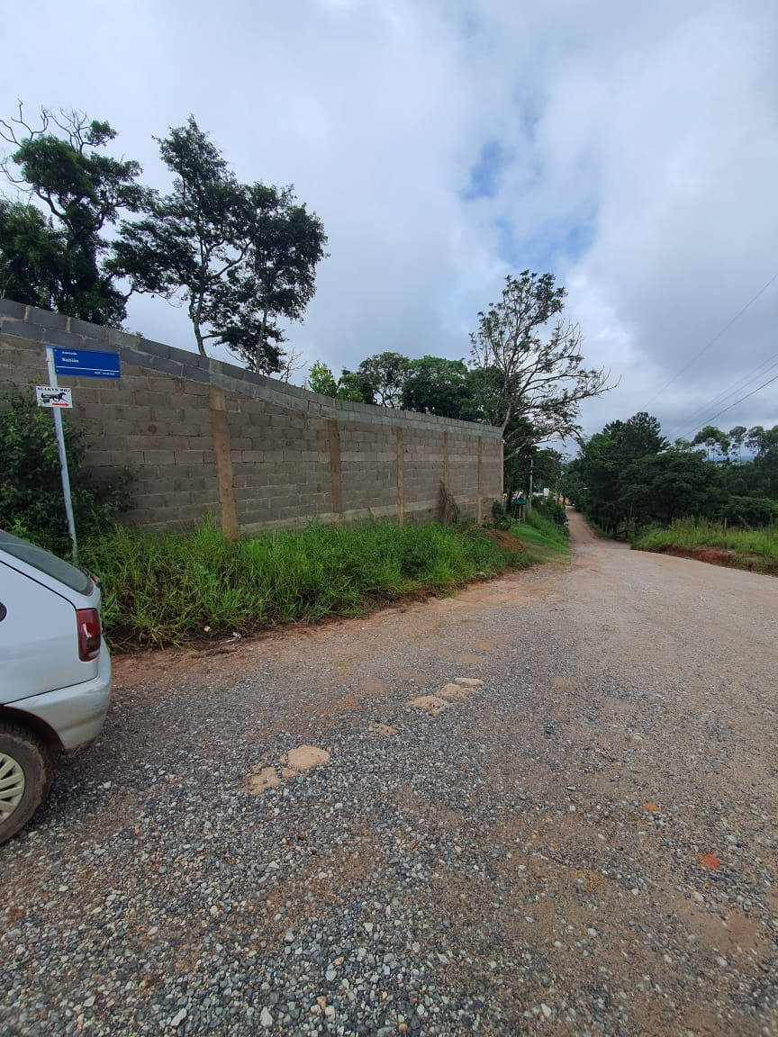

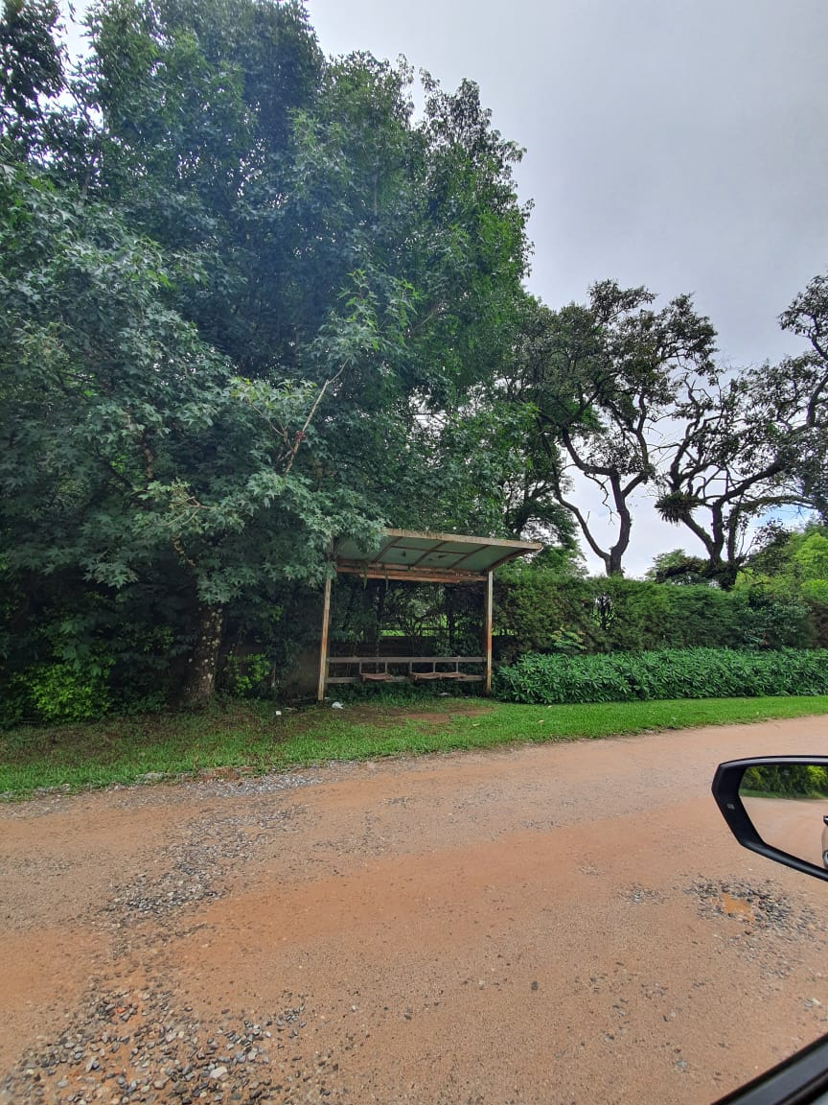
PROTOCOLO Nº CETSR 01/02/2022 - 11:55 1333/2022
CG

